「尿失禁の種類別による排泄ケア実践の評価と課題」

〇発表者名 いなば幸朋苑 厨子 修二
共同研究者名 いなば幸朋苑 林 竜司 森山 大介
川部 智輝 岡垣 智恵美
村田 律子

１．問題提起
尊厳あるケアのなかでも、排泄援助は利用者の羞恥心を伴い、一層の配慮を要する援助項目である。当苑では利用者一人一人の快適な排泄を目指して、各部署の排泄委員が中心となり、個々の排泄パターンをアセスメントしながらケアを実践している。施設入所者の５割以上に尿失禁があるという現実のなかで、尿失禁を減らし気持ちの良い排泄を体感してもらうことは、大きな介護目標の一つである。今回私たちは、介護老人保健施設（以下老健）に入所中の尿失禁のある利用者を、インターライを用いてアセスメントし、個別援助を行なった結果を、効果の得られた事例とともに報告する。

２．目 的
尿失禁のある利用者をインターライを用いてアセスメント・評価し、排尿パターンに合わせたケアの結果から得られた効果を検証し、今後のケア実践の示唆を得る。

１）インターライとは
インターライ（InterRAI）方式とは、介護や支援を必要とする高齢者のアセスメント手法の一つ。インターライ方式のアセスメント表とケア指針に基づいて、検討すべき課題とその要因を整理し、解決を導く根拠のあるケアプラン作成へ結び付ける。

２）インターライの特徴
インターライ方式は、利用者の状態を把握するための「アセスメント表」と、アセスメントで捉えた問題を検討するための指針が書かれた「CAP(Clinical Assessment Protocol、ケア指針)」から構成されている。
ケアプランを立てるとき、まずアセスメント表を用いて評価を行なう。この項目の多く（これをトリガー項目という）は、たとえば褥瘡、せん妄、転倒など、特定の問題や機能低下のリスクがある利用者を選定する。これに従って該当の「CAP」項目へ進むと、「この利用者のニーズ・状態に応じた適切なケアは何か？」を特定するための指針が書かれている。このようにインターライ方式では、アセスメントとケア指針の２段階で、ケアプランを立てる（逆に、リスクが高いと想定されるCAP項目から、指示されたアセスメント項目へと遡って、リスクの有無を判定することもできる）。
３．方 法
１）インターライのCAP26（尿失禁）でトリガーされた52名を尿量モニタ測定でアセスメント・評価する。
２）評価結果をもとにガイドラインに沿ったケアを実施、６か月後に再度尿量モニタでアセスメントし、ケアの有効性を検証する。

４．成果
１）尿失禁種類別分類
尿失禁のある利用者は各部署の排泄委員が中心となり、尿量モニタ測定を3日間連続で実施しアセスメントする。その結果でトイレ誘導時間を設定、ケアプランに反映させてきた。インターライでトリガーされた52名（図1）を尿失禁の種類別に分類した。(図２)
機能性尿失禁は、他の種類に当てはまらず、HDS-R10点以下で尿意の確認が困難な利用者とし、腹圧性尿失禁と切迫性尿失禁の両方がみられる場合を混合性尿失禁とした。機能性尿失禁が最も多く42％、混合性尿失禁が19％、腹圧性尿失禁が17％、溢流性尿失禁が12％、切迫性尿失禁が10％であった。
２）尿失禁回数比較
尿失禁回数（図３）は、対象者５２名の尿測モニター期間（3日間）中の失禁の合計数である。初回モニターの結果を受け、失禁種類別にケアを行ったことから、６か月後のモニターでの失禁回数は減少していると予測していたが、結果は逆であった。初回モニタ時より6か月後で増加しているのは、水分摂取量の過不足が影響していると思われる。苑では1日の水分摂取量を1200～1500mlを目標としているが、初回モニタ時の６月は不感蒸泄が増え暑くなってくる時期であり、その分排泄量は少なくなってくる。６か月後の再モ二タ時は逆に寒い時期で、冷えからくる頻尿や失禁が増えたものと推測される。量的な目標達成にとらわれることなく、季節や個人の体調に配慮した細やかな水分管理が必要と考えられる。
３）パットコスト比較
パットコスト（図４）は月間の使用パットの合計である。６か月後で減少しているのは、職員のオムツ外しに対する意識が、「快適な排泄」イコール「パット外し・より小さいパット」という認識の中で減少したものと思われる。今後は小さいパットでも尿失禁を減らしていく努力が必要である。
４）尿路感染症比較
尿路感染症の回数は初回モニタ前の６か月間と初回後６か月目で比較したが、有意差はみられなかった。
５）効果が得られた２事例
（１）A氏 ８５歳 女性 失禁種類 切迫性尿失禁
A氏は糖尿病・高血圧 要介護度－２ HDS-R19点 車椅子自操 初回の尿量モニタで切迫性尿失禁とアセスメントした。入所時、本人の尿意通りにトイレ案内をしていたが、既にパットが汚れていることが何度かあった。そこでノム・ダス・ハカル調査表の時間通りにトイレ誘導を行い、リハビリに骨盤底筋の強化を組み込んだ結果、昼間パットの汚染がなくなり、残尿量も減少した。（表１）

（２）B氏 ９３歳 女性 失禁種類 溢流性尿失禁
B氏はアルツハイマー病 要介護度－３ HDS-R７点 ADLは食事以外全介助、トイレは２人介助 尿量モニタの結果、溢流性尿失禁とアセスメントした。ノム・ダス・ハカル調査票で失禁が多く見られる時間帯の前にトイレ誘導を設定した。姿勢も少し前傾にして腹圧がかかるようにすると自然排尿がみられたため、前傾姿勢の保持に努め、声かけや腹部マッサージをすることで１回排尿量が増加し、残尿量も減少した。（表２）
５．課 題
高齢者の加齢に伴う身体的変化、機能低下は１年といわず短い期間に目まぐるしく変化する。感冒がひきがねになっての肺炎からADLの低下、日常生活での転倒から寝たきりを余儀なくされ、身体機能が発揮できなくなることはよく経験することである。併せてADLが低下することで認知症も進行するという悪循環に繋がり、自立した排泄ができなくなってしまう。利用者がトイレで排泄できるためには、入所された時からそれぞれの排尿パターンを知り、一人一人に合った排泄プランを立案すること、リハビリ・栄養その他の関連部門と連携して機能低下予防のメニュー作り、体調管理を行なうことが重要と考えられる。利用者の体調・ADL の変化等を早期に見極め、失禁の増加はないかモニタリングする取り組みを継続していきたい。水分管理についても個人にあった量・提供の仕方を検討する必要がある。日々の関わりのなかでは、排尿自覚刺激行動療法等を利用して生活能力の獲得に努めることも、QOLの向上につながっていくものと思う。

図１ CAP２６（尿失禁）トリガー総数 図２ 尿失禁の種類
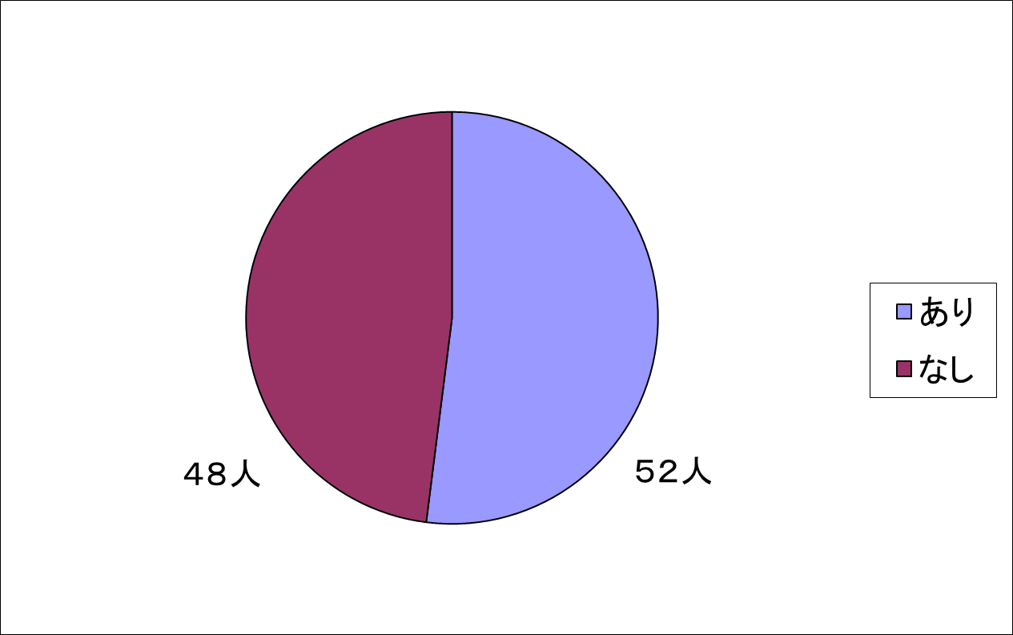

図３ 尿失禁回数 図４ パットコスト

表１ A氏 尿測モニター結果
６月

１２月

表２ B氏 尿測モニター結果
６月

１２月

参考文献
１）中島紀惠子・石垣和子：高齢者の生活機能再獲得のためのケアプロトコール、連携と協働のために 日本看護協会出版会、2010
２）田中久美子他：尿失禁を有する在宅要介護高齢者の看護 －尿失禁を有する高齢者の実態と看護についての文献的考察から、川崎医療福祉学会誌 Ｖol.21 Ｎo.２ 2012 310－319
３）池上直己：インターライ方式 ケア アセスメント 医学書院 2011 Ｐ335

